筑豊ブロック企画
２０２６年度 筑豊ブロック ミニ研修会

～ 専門職GP ROUND ４ in IIZUKA ～

筑豊ブロックでは、『 顔の見える関係・絆の深さ 』を念頭に、つながりを重視した研修会を行っています。
専門職ＧＰ４回目の今年度も、各分野における様々な課題や情報収集、日々の業務や生活での思い・感じたことなど、様々な職域の専門職みんなで語ります。

【日 時】 202６年５月３０日 （土） 14：０0～17：00 （受付1３：３０～）


【内 容】 話題ごとに、グループワークを行います。
※話題（ 相談支援 ・ 地域支援 ・ 権利擁護 など ）

【会 場】 飯塚市立岩交流センター
福岡県飯塚市新立岩８－１３

【参 加 費】 会員500円 非会員1,000円 ※会費は当日会場で徴収いたします。
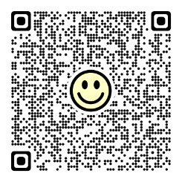
【申込方法】 右記QRコードよりお申し込みください。

【定 員】 20名 ※申込順

【申込締切】 202６年５月１５日（金）17：00まで
※締め切り後、正式なご案内をいたします。

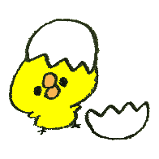
研修会終了後、会場近くで懇親会を企画しております。
時間：17：30～ 2時間程度
会費：5,000円程度

※懇親会のみ参加も可能です。QRコードよりお申込みください。

【お問合せ先・申込先】
公益社団法人福岡県社会福祉士会 事務局 﨑村
〒812-0011 福岡市博多区博多駅前3-9-12 アイビーコートⅢビル5F
TEL 092-483-2944 FAX 092-483-3037 E-mail info@facsw.or.jp

